Nyhetsbrev I 2021

Bästa SQRTPA användare,
Vi önskar er, om än lite senkommet, en god fortsättning på det nya året.
Vi får alla hoppas att det under året går i rätt riktning vad gäller smittspridningen så att det i alla fall anas en ljusning.
Pandemin har inneburit mycket förändringar och merarbete för alla men vi vet och hoppas att ni fortsätter att engagera er i registret och gör ert allra bästa för att registrera in data vilket vi är mycket tacksamma för.
Ny information som rör registret:
En ny registerversion kommer att släppas måndagen den 22/2.(troligen sen eftermiddag/kväll) OBS! Det kan hända att pappersformulären som finns på hemsidan inte är uppdaterade då men i så fall kommer de att vara uppdaterade inom kort.

- Den största förändringen är att binjureformuläret genomgått stora förändringar. Detta innebär att Standardrapporten för binjureformuläret 2021 kommer att ändras. Den nuvarande standardrapporten kan fortfarande användas för data från 2015 fram tills nu.

Den huvudsakliga ändringen i binjureformuläret är att beroende på indikationen för operationen (under fliken basdata), se nedan, så har variablerna under fliken preoperativa data , korttidsuppföljningen och även långtidsuppföljningen anpassats till den preoperativa indikationen för ingreppet.
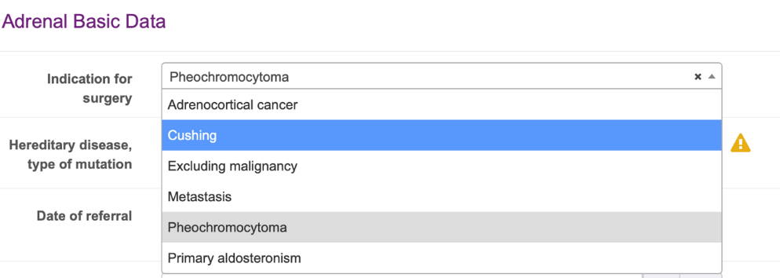
Vissa variabler visas utifrån olika sjukdomstillstånd. Detta innebär att endast relevanta variabler dyker upp för den specifika sjukdomen.

Några variabler under flikarna operation och postoperation är nya och vissa variabler har tagits bort. Vi hoppas att förändringen innebär att man upplever binjuredelen mer användarvänlig.

- Variabel för anonymt kirurg ID har också införts för alla kirurgiska ingrepp. Anonymt ID är som tidigare informerats om, något som man på kliniken utser lokalt och för förteckning över. Detta för ingen ska kunna använda samma ID. Ett unikt ID per kirurg gäller. Vem som håller i förteckningen bestämmer ni själva ute på kliniken.

- I Sekundär HPT formuläret under fliken Operation är det ändrat så att det ska vara samstämmigt med Thyroidea och Primär HPT formuläret vad gäller nervmonitorering och nervskada.

Sekundär HPT

Fliken operation
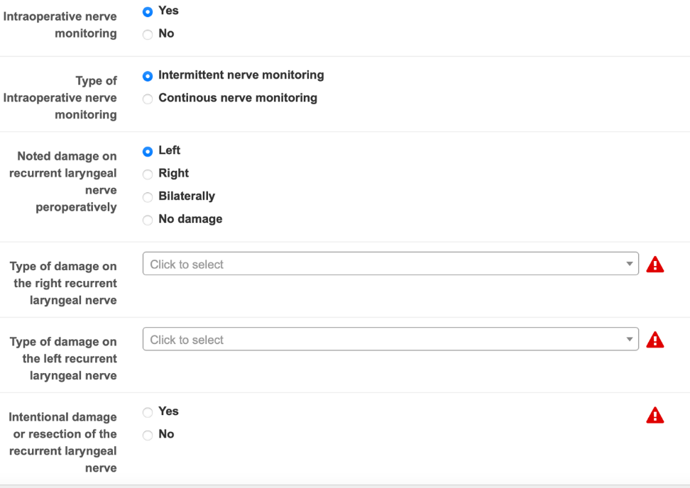

- En ny variabel har lagts till i Thyroideaformuläret under fliken operation som gäller autofluorescens teknik för identifiering av bisköldkörtlar ( ja /nej)

Thyroid

Fliken operation

ÖVRIG INFORMATION

Ang varningstrianglar i registret:
Gula varningstrianglar är obligatorisk huvudvariabel, den ska fyllas i ,man kan spara posten ändå men den blir inte grönmarkerad som klar förrän man fyllt i variablerna med gul varningstriangel.
Röda varningstrianglar är en obligatorisk undervariabel, dessa kommer endast upp vid vissa val man gör. Det finns tyvärr ingen tvingande funktion i systemet för dessa i dagsläget vilket innebär att posten kan sparas ned och bli grönmarkerad utan att man fyllt i, men den ska naturligtvis alltid fyllas i om den dykt upp för att man gjort ett viss val.

Om ni har frågor eller synpunkter så hör bara av er.

Vänliga hälsningar,

Erik Nordenström, registerhållare (erik.nordenstrom@skane.se)

Penny Lindegren, registerkoordinator (penelope.lindegren@skane.se)

